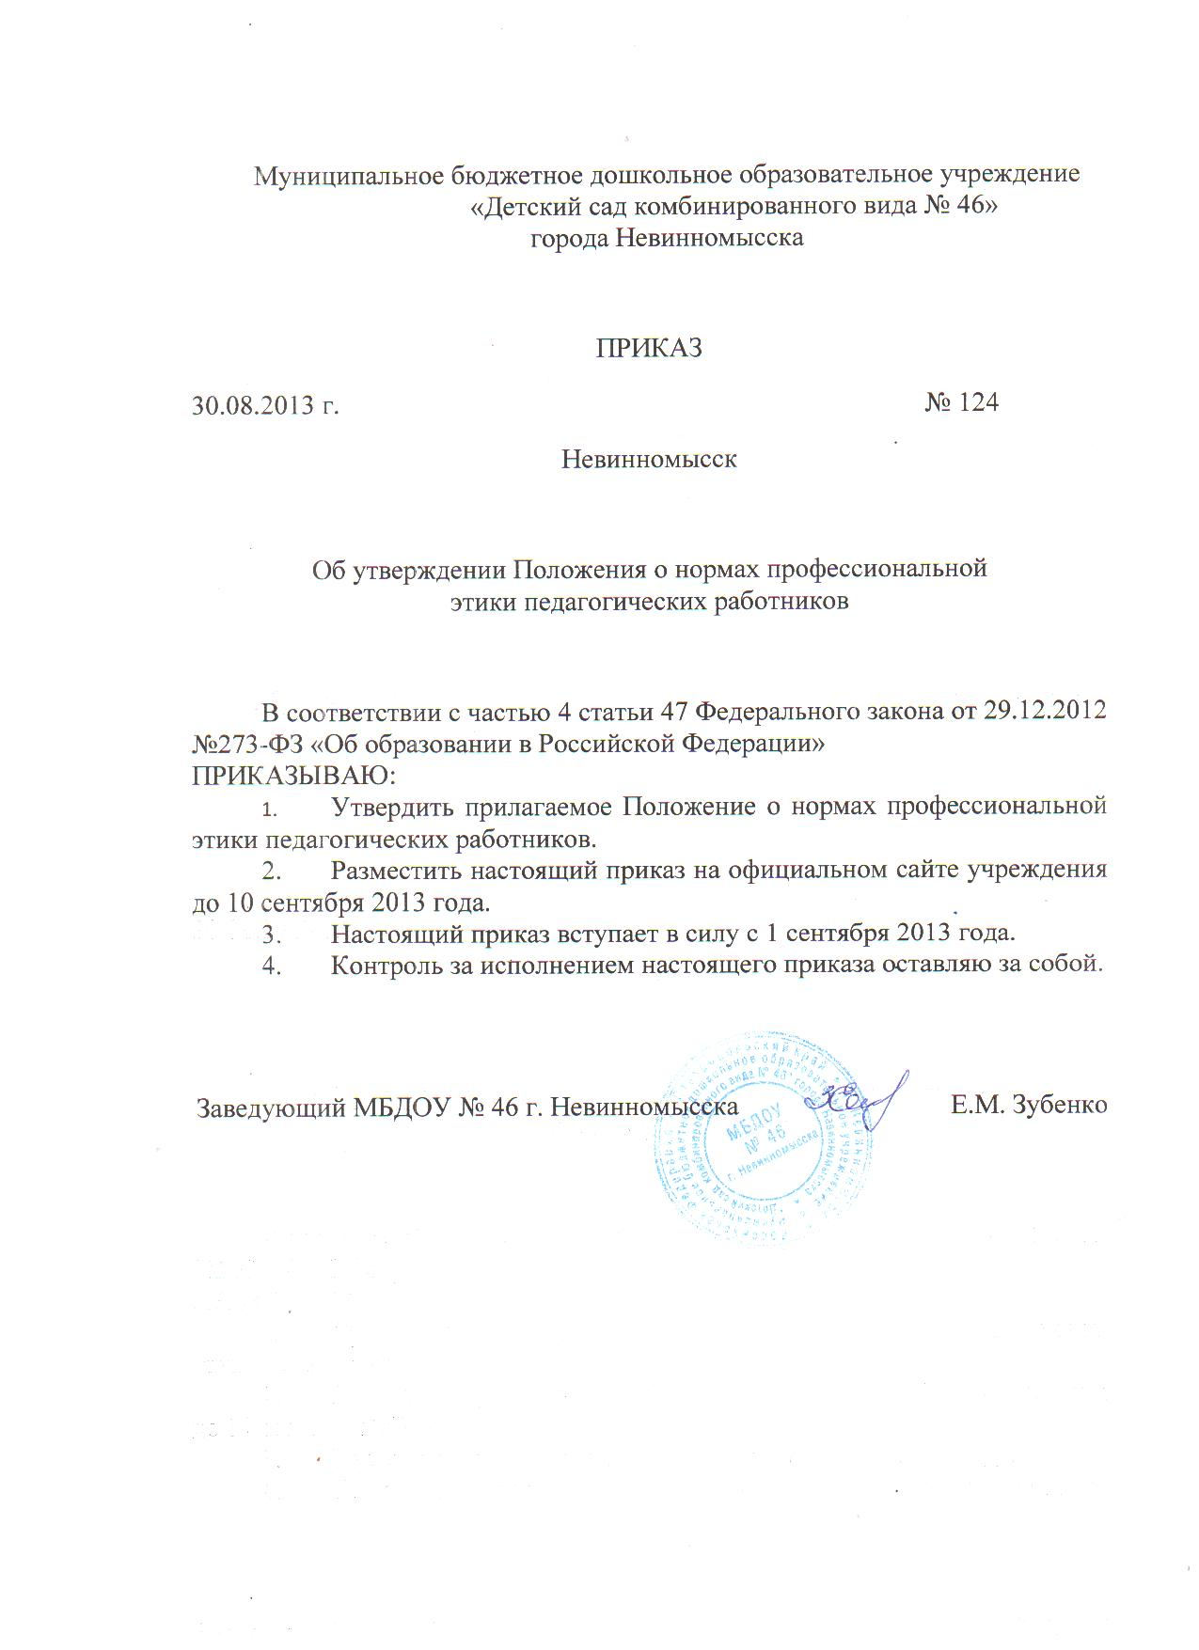

Муниципальное бюджетное дошкольное образовательное учреждение «Детский сад комбинированного вида № 46»
города Невинномысска

ПРИКАЗ
30.08.2013 г. № 124
Невинномысск

Об утверждении Положения о нормах профессиональной
этики педагогических работников

В соответствии с частью 4 статьи 47 Федерального закона от 29.12.2012 №273-ФЗ «Об образовании в Российской Федерации»
ПРИКАЗЫВАЮ:
- Утвердить прилагаемое Положение о нормах профессиональной этики педагогических работников.
- Разместить настоящий приказ на официальном сайте учреждения до 10 сентября 2013 года.
- Настоящий приказ вступает в силу с 1 сентября 2013 года.
- Контроль за исполнением настоящего приказа оставляю за собой.

Заведующий МБДОУ № 46 г. Невинномысска Е.М. Зубенко
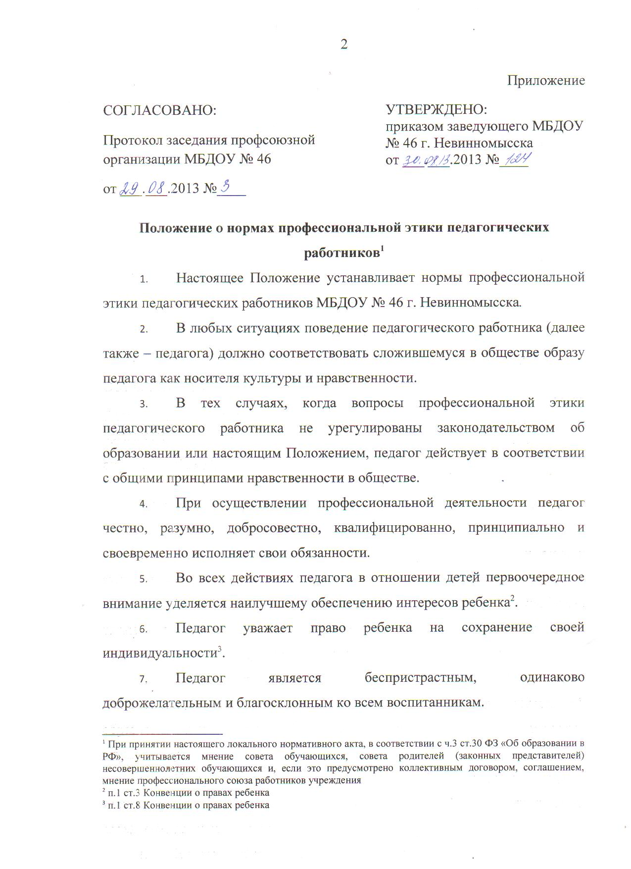

Приложение
СОГЛАСОВАНО:  Протокол заседания профсоюзной организации МБДОУ № 46  от ___.___.2013 №____ | УТВЕРЖДЕНО:  приказом заведующего МБДОУ № 46 г. Невинномысска  от ___.___.2013 №____
Положение о нормах профессиональной этики педагогических работников
- Настоящее Положение устанавливает нормы профессиональной этики педагогических работников МБДОУ № 46 г. Невинномысска.
- В любых ситуациях поведение педагогического работника (далее также – педагога) должно соответствовать сложившемуся в обществе образу педагога как носителя культуры и нравственности.
- В тех случаях, когда вопросы профессиональной этики педагогического работника не урегулированы законодательством об образовании или настоящим Положением, педагог действует в соответствии с общими принципами нравственности в обществе.
- При осуществлении профессиональной деятельности педагог честно, разумно, добросовестно, квалифицированно, принципиально и своевременно исполняет свои обязанности.
- Во всех действиях педагога в отношении детей первоочередное внимание уделяется наилучшему обеспечению интересов ребенка.
- Педагог уважает право ребенка на сохранение своей индивидуальности.
- Педагог является беспристрастным, одинаково доброжелательным и благосклонным ко всем воспитанникам.
- Педагог сам выбирает подходящий стиль общения с воспитанниками, основанный на взаимном уважении.
- При оценке достижений воспитанников педагог стремится к объективности и справедливости.
- Педагогическим работникам запрещается использовать образовательную деятельность для политической агитации, принуждения воспитанников к принятию политических, религиозных или иных убеждений либо отказу от них, для разжигания социальной, расовой, национальной или религиозной розни, для агитации, пропагандирующей исключительность, превосходство либо неполноценность граждан по признаку социальной, расовой, национальной, религиозной или языковой принадлежности, их отношения к религии, в том числе посредством сообщения воспитанникам недостоверных сведений об исторических, о национальных, религиозных и культурных традициях народов, а также для побуждения воспитанников к действиям, противоречащим Конституции Российской Федерации.
- Педагог уважает ответственность, права и обязанности родителей (законных представителей) воспитанников должным образом управлять и руководить ребенком в осуществление им своих прав и делать это в соответствии с развивающимися способностями ребенка.
- Педагог строит свои отношения с коллегами на основе взаимного уважения и соблюдения их профессиональных прав.
- Педагог не вправе:
- поступаться профессиональным долгом ни во имя товарищеских, ни во имя каких-либо иных отношений;
- сообщать другим лицам доверенную лично ему воспитанником, родителями (законными представителями) воспитанника информацию, за исключением случаев, предусмотренных законодательством;
- требовать от воспитанников, их родителей (законных представителей) каких-либо личных услуг или одолжений;
- оказывать платные образовательные услуги воспитанникам в учреждении, если это приводит к конфликту интересов педагогического работника.
- Педагог должен воздерживаться от:
- поведения, приводящего к необоснованным конфликтам во взаимоотношениях;
- критики правильности действий и поведения своих коллег в присутствии воспитанников, а также в социальных сетях;
- обсуждения с воспитанниками обоснованности расценок на платные услуги, оказываемые учреждением.
- Если педагог не уверен в том, как действовать в сложной этической ситуации, он имеет право обратиться в педагогический совет учреждения или в комиссию по урегулированию споров между участниками образовательных отношений за разъяснением, в котором ему не может быть отказано.
- Педагог, действовавший в соответствии с разъяснениями педагогического совета учреждения или комиссии по урегулированию споров между участниками образовательных отношений, не может быть привлечен к дисциплинарной ответственности.
- Поступок педагога, который порочит его честь и достоинство и (или) негативно влияет на авторитет учреждения, может стать предметом рассмотрения педагогического совета или комиссии по урегулированию споров между участниками образовательных отношений.
- При рассмотрении поведения педагога должно быть обеспечено его право на неприкосновенность частной жизни, личную и семейную тайну, защиту своей чести и доброго имени.
- Анонимные жалобы и сообщения на действия (бездействия) педагогов не рассматриваются.
- За нарушение норм профессиональной этики педагогические работники несут моральную ответственность, а также иную ответственность в соответствии с законодательством Российской Федерации.

При принятии настоящего локального нормативного акта, в соответствии с ч.3 ст.30 ФЗ «Об образовании в РФ», учитывается мнение совета обучающихся, совета родителей (законных представителей) несовершеннолетних обучающихся и, если это предусмотрено коллективным договором, соглашением, мнение профессионального союза работников учреждения
п.1 ст.3 Конвенции о правах ребенка
п.1 ст.8 Конвенции о правах ребенка
ч.3 ст.48 ФЗ «Об образовании в РФ»
ст.5 Конвенции о правах ребенка
ч.1 ст.23 Конституции РФ

